Huby a ich význam vo výžive, liečivé huby

V tejto rubrike sa môžete oboznámiť s niektorými druhmi jedlých húb, ich významom pre človeka v stravovaní. Priblížim vám aj huby, ktoré sú mimoriadne pre naše zdravie prospešné a ktoré majú zároveň liečivé účinky.
Mnohí z vás možno prepadli vášni zvanej hubárčenie ( napríklad ako ja) a možno ani netušíte, aké vzácne látky huby obsahujú. Dlhodobé výskumy dokazujú, že mnohé huby obsahujú cenné látky, vitamíny a minerály. Veľa druhov je ešte neprebádaných, jedno je však isté, že existuje množstvo húb, ktoré sú už dávno známe a vie sa o ich liečivých účinkoch. Napríklad V Číne, v Kórei, v Thaisku sa využívajú liečivé účinky húb už po tisícročia a ľudia tam z nich vyrábajú rôzne tinktúry, maste, čaje, na trhoviskách môžete vidieť pulty s množstvom sušených a čerstvých druhov húb a výrobkov z nich.
Huby sa začali pestovať už aj v Európe, najväčšiu spotrebu má Holansko. V posledných rokoch som spozorovala, že huby sa už dostávajú aj na naše pulty. Môžete ich vidieť v hypermarketoch ale aj na trhoviskách ( hliva, pečiarky, šitake..). Mnohé druhy si môžete nazbierať v lese alebo vypestovať doma v záhrade alebo na balkóne ( hliva ustricovitá). Ja som každopádne za zber v lese. Nielenže si huby nazbierate, ale máte pri tom zabezpečený aj bohyb, čerstvý vzduch a to najdôležitejšie - môžete nasávať do seba energiu lesa.
Z húb kupujem len hlivu ustricovitú a to od spoľahlivého zdroja na trhovisku. Z hľadiska pôvodu sa jedlé huby delia na voľne rastúce a pestované.
Predstavím vám niektoré druhy jedlých húb voľne rastúcich v prírode a tie, ktoré majú mimoriadne liečivé účinky.
Čo huby obsahujú: Huby obsahujú predovšetkým množstvo vitamínov zo skupiny B, ďalej proteiny, minerály, vlákninu, stopové prvky ako sú železo, množstvo zinku, selén, draslík, horčík a množstvo ďalších účinných látok, z ktorých by som spomenula hlavne beta glukány v hlive ustricovitej.
Niektoré najznámejšie druhy jedlých húb rastúcich vo voľnej prírode :

Hríb dubový

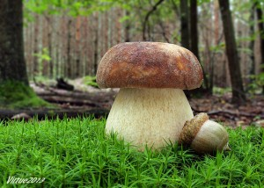Hríb dubový je vynikajúca jedlá huba vhodná sa priamu konzumáciu, zaváranie a sušenie. Ja ho využívam v polievkach, omáčkach, v kapustnici. Moja rodina zbožňuje hubovú polievku so šošovicou alebo fazuľou, sušenými dubákmi ( môžu byť aj hríby smrekové), so sušenými slivkami a smotanou, ktorú jedávame ako tradičnú hubovú polievku na Vianoce. Ak ju varím mimo Vianoc robím k nej smotanové posúchy z kvásku. Z dubákov ešte robím rýchle a veľmi chutné jedlo hlavne v hubárskej sezóne - cestoviny s dubákovou omáčkou. Huby trošku orestujem na troche masla, posolím, pridám mleté čierne korenie, smotanu s 2 PL hladkej múky. Nechám chvíľku povariť. Podávam s cestovinami. Dubáky samozrejme nemôžu chýbať ani v novoročnej kapustnici.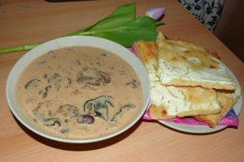
Takto vyzerá hubová polievka s posúchmi

Ďalšou, už na pohľad krásnou jedlou hubou je Hríb smrekový. Využíva sa všade tam, kde hríb dubový a má tiež vynikajúce chuťové vlastnosti.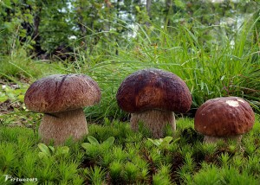

Kuriatko jedlé pozná asi každý hubár ale aj nehubár. Malé žlté plodničky sa dajú využiť v polievke, v omáčkach ale sú veľmi chutné aj s duseným mäsom, s vajciami a dajú sa nakladať v sladkokyslom náleve s cibuľou.
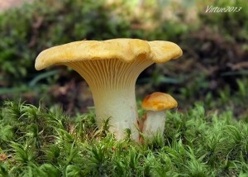Kuriatka radšej neodporúčam zmrazovať, nakoľko potom majú veľmi horkú chuť. Môžete ich však sušiť a využiť v zime.

Kozák smrekový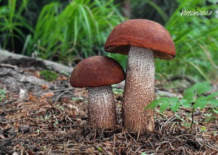

Kozáky môžeme sušiť alebo zavárať, ja ich odporúčam skôr konzumovať čerstvé v polievke, v praženici alebo s duseným mäsom.

Suchohríb hnedý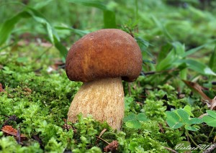 Je vhodný na priamu spotrebu ale aj na sušenie a mrazenie. Je to pomerne hojná huba a rastie až do neskorej jesene.

Bedľa štíhla
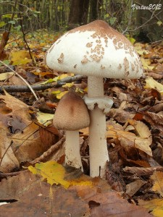
Bedľa je výborná jedlá huba a už z diaľky na seba v lese upozorňuje svojou výškou. Má krásnu vôňu a na jeseň rastie v lesoch naozaj hojne. Ja z bedle robím rezne( obalím v trojobale) alebo ju priamo opečiem na olivovom oleji do zlatista. Bedľu využívam aj ako korenie do jedál a to tak, že ju usuším a potom pomeliem na kávovom mlynčeku. Jedlám dodá výbornú chuť a vôňu.

Rýdzik smrekový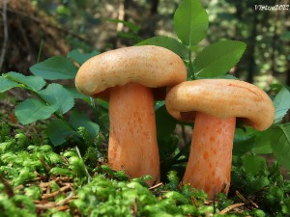
Niektoré druhy jedlých rýdzikov sú veľmi chutné. Ja ich pripravujem s razcou a soľou na olivovom oleji s dobrým domácim chlebíkom.

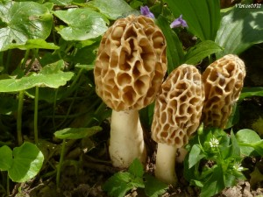

Smrčok obyčajný - sa objavuje v prírode už skoro na jar. Ja ho chodím zbierať do lužných lesov, kde je za vhodných podmienok naozaj hojný. Smrčky majú svoje miesto aj v gastronómii, kde sa z nich pripravujú skutočné delikatesy. Preto napríklad v zahraničí sú niektoré reštaurácie ochotné zaplatiť zberačom stovky eur za kilogram sušených smrčkov. Ak ich nazbierate, môžete ich pripraviť čerstvé - s vajíčkami, v polievke, na cibuľke alebo ich zamraziť nakrájané na krúžky a pridávať neskôr do jedál. Ja ich suším, čím sa ich chuť a vôňa ešte zvýrazní. Jedlám dodajú naozaj lahodnú a špecifickú chuť.

Najznámejšie liečivé huby a ich účinky. Spôsob liečenia pomocou liečivých húb sa nazýva mykoterapia.
O mimoriadne liečivých účinkoch niektorých húb sa vedelo už v období 3000 rokov pred našim letopočtom, keď starí Egypťania zistili, že predlžujú život. Na liečivé účely sa v súčastnosti využívajú huby v Číne, v Rusku, v Japonsku, v Amerike a to hlavne v prevencii a liečbe nádorových ochorení, proti únave a na zvýšenie odolnosti organizmu voči rôznym chorobám. U nás je liečenie hubami ešte pomerne neznáme a využíva sa minimálne, sú však už možnosti, kde ich zakúpiť. Je dôležité ale, aby ste nepodľahli tlaku rôznych reklám a o predajcoch, prípadne pestovateľoch húb si aj zistili potrebné informácie.( kde a ako huby pestujú, odkiaľ dovážajú produkty, či sú certifikované atď.) Prípravky z húb sú niekedy dosť predražené, tak pokliaľ huby dobre poznáte, môžete si niektoré nazbierať sami a spracovať podľa rôznych preverených návodov ( niektoré vám tu poskytnem).
Najmä drevokazné huby obsahujú liečivé látky, pretože dokážu zo stromov nasať živiny. Najcennejšia látku, ktorú obsahujú nazývame glukány. Glukány majú schopnosť aktivovať imunitné systémy organizmu. Zvyšujú aktivitu protinádorových buniek až stonásobne a zabraňujú rastu nádorov.
Vybrala som pre vás tie huby a recepty, s ktorými mám skúsennosti ja alebo moji priatelia, ktoré boli skúmané mykológmi z hľadiska ich prospešnosti ale aj tie, o ktorých som sa dozvedela z iných zdrojov - ( Planeta hub, Nahuby.sk , Ginterová A. 1992 - Pestujeme huby, ) - ostatné zdroje budem dopĺňať. Ďakujem veľmi pekne Ing. Martinovi Pavlíkovi PhD. z Technickej univerzity vo Zvolene, ktorý mi poskytol cenné informácie z hľadiska liečivých účinkov húb.
Hliva ustricovitá Pleurotus ostreatus
Hliva patrí u nás k známej a veľmi obľúbenej hube.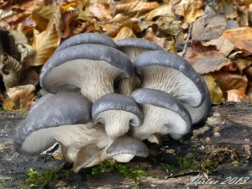 Rastie na listnatých stromoch a patrí medzi drevokazné huby. Má vynikajúce chuťové vlastnosti a často ju vo svojej strave využívajú vegetariáni. Hlivu považujem ja osobne - ale aj množstvo odborníkov za hubu, ktorá má veľmi široké spektrum liečivých účinkov na človeka. Môže sa konzumovať varená, dusená, smažená, v polievkach, omáčkach, v plnkách, ako parikáš, v rizote, v šalátoch...Ja využívam hlivu hlavne surovú a sušenú. Nemusíte kupovať drahé tobolky s pomletou hlivou, ale si ju nasušte, pomelte na mlynčeku a prášok užívajte 2-3 denne 1 čajovú lyžičku pred jedlom. Najlepšie je hlivu kupovať na trhovisku alebo od známeho zdroja, prípadne podľa možností si ju môžete vypestovať doma v záhrade na klátoch alebo v slamených substrátoch. Mne sa ju darilo pestovať aj na balkóne v paneláku
Liečivé účinky hlivy ustricovitej
- má vynikajúce antibiotické a antibakteriálne účinky
- znižuje cholesterol a cukor v krvi
- upravuje krvný tlak
- posilňuje cievny systém
- má protivírusové účinky ( ostraňuje bradavice vírusového pôvodu)
- prevencia pri arteroskleróze
- posilňuje cievy
- pomáha pri liečbe rôznych kožných ochorení, ekzémoch a alergiách
- účinne podporuje autoimunitné schopnosti organizmu
- pôsobí protinádorovo
- znižuje stres
- posilňuje pečeň a obličky
Táto huba si rozhodne zaslúži našu pozornosť aj po dietetickej stránke. Obsahuje minimum tukov - je teda diétna a môže pomôcť pri zhadzovaní nadbytočných kilogramov.
Extrakt z hlivy ustricovitej ( autor receptu Ing. Zdenek Rozehnal, ja som niektoré drobnosti pozmenila)
Návod na prípravu nie je zložitý a zvládne ju každý. Hlivu použijeme pestovanú, nie z voľnej prírody!
Čo potrebujeme :
1kg čerstvej hlivy ustricovitej, 0,7 potravinárskeho liehu 80%, veľký sklenený pohár ( ja som použila 5 litrový na zaváranie), sito, gázu.
Hlivu nakrájajte ( ja som ju natrhala na pásiky), dajte do pohára a zalejte 80% liehom. Necháme lúhovať na tmavom mieste 1-2 mesiace. Potom precedíme cez umelé sito a cez gázu, v ktorej ešte hlivu dobre vyžmýkame. Dávame pozor, aby hliva neprišla do kontaktu s kovom! Extrakt uchovávame v chladničke.
Užívanie: 15 kvapiek 3 krát denne 20minút pred jedlom.
Tento extrakt je zdrojom betaglukanu, ktorý nie je návykový a je veľmi prospešný pri vyššie uvedených ochoreniach.
Lesklokôrovka obyčajná Ganoderma lucidum
Mnohí z vás možno ani netušia, že táto krásna huba ( v Číne reishi známa ,,božská,, ako huba dlhovekosti ) sa dá pestovať a dokonca nájsť aj u nás.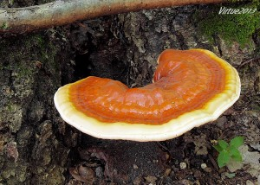 Nádherne sfarbené plodničky s lesklým povrchom rastú na odumretom aj živom dreve listnatých stromov. Môžete ju násť pri kmeňoch hlavne dubov a bukov, pri starých pňoch koncom leta a hlavne na jeseň. V Číne ši túto hubu veľmi cenia a nazývajú ju ,,hubou dlhovekosti, mladosti a zdravia,,. V najúžasnejšej čínskej historickej knihe o prírode Ben cao gang mu (1578 n.l.) sa píše, že pravidelné úžívanie Ling zhi ( strom života) zníži váhu a predĺži život.( Huang 1993). Dokáže harmonizovať činnosť orgánov v tele. V Oriente sa poúžíva Reishi aj ako talizman na ochranu osoby alebo domu ale predovšetkým ako liek už dlhé roky a sú zaznamené mnohé liečebné úspechy. Reishi je huba, ktorá má veľmi horkú chuť a širokospektrátne využitie. Robia sa z nej výluhy, tinktúry, ale môžete ju kúpiť aj v tobolkách. V Číne sa z nej robí dokonca aj polievka. Najvyššia aktivita je vo vodnom extrakte. Doteraz neboli zistené žiadne vedľajšie účinky užívania tejto huby. V prieskumoch bolo zistené, že už po dvoch týždňoch užívania tejto huby bol u 60 až 90% pacientov zistený pokrok v liečbe.
Liečivé účinky Lesklokôrovky obyčajnej
- zložky obsiahnuté v nej vplývajú celkovo na posilnenie zdravia
- inhibícia uvoľňovania histamínu
- brzdí vyvíjanie nádorov
- posilňuje imunitu
- pôsobí protizápalovo
- posilňuje pečeň a srdce
- znižuje cholesterol a tuky v krvi
- pomáha pri ochoreniach žalúdka, endokrinného systému
- podporuje rast vlasov
- pomáha pri nervovej slabosti , ukľudňuje CNS
- zlepšuje stav pri Alzheimerovej choroby ( Lai et al 2008)
Spôsobov využitia tejto huby v liečiteľstve je viacero. Huba sa môže podávať v malých dávkach sušená a pomletá - denne sa užíva 2- 20 gramov, môže sa extrahovať horúcou vodou alebo vo forme tinktúry, môžete si vyrobiť vlastnú tinktúru. V ťažkých zdravotných prípadoch sa podáva denne vodný extrakt až z 300 g huby denne, pričom výsledky liečby nastanú už po niekoľkých dávkach.(Chang 1994).
Tinktúra z Reishi (základný recept , ktorý som trochu pozmenila som našla na stránke Planeta hub.cz )
Čerstvé alebo usušené plodnice huby nakrájame na tenké plátky ( asi 2-3 plodnice - 30-40 g ), dáme do skleneného zaváracieho pohára a zalejeme 1 litrom alkoholu ( môžeme použiť lieh alebo vysokopercentnú vodku). Necháme lúhovať asi 5-6 týždňov, občas drevenou varechou premiešame. Huba by mala byť celá zaliata alkoholom. Po tomto čase precedíme cez sitko, prípadne cez gázu. Získali sme základnú tinktúru, ktorú už môžeme užívať. Je ale dokázané, že najlepšie a najúčinnejšie je spojiť alhoholový extrakt s extraktom z vody a takto ho pripravujem aj ja. Takže huby, ktoré sa lúhovali v alkohole dáme do hrnca a zalejeme 500 ml vody a varíme približne 2 hodiny, kým sa asi polovina tekutiny neodparí. Necháme dôkladne vychladnúť a prilejeme k alhoholovej základnej tinktúre. Prelejeme všetko do sklenenej fľaše a uchovávame v chladničke alebo na tmavom mieste. Denne užívame 3 krát jednu čajovú lyžičku po dobu 3-9 mesiacoch.
Ďalšou veľmi obľúbenou hubou v Ázijských krajinách je Húževnatec jedlý Lentinula ododes alebo ináč shii - take. 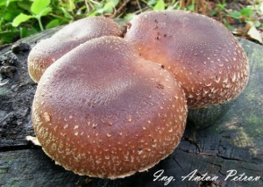U nás vo voľnej prírode nerastie ale dá sa pestovať ako napríklad hliva na drevených klátoch. V Oriente rastie aj vo voľnej prírode hlavne na rozkladajúcom sa dreve rôznych druhov listnáčov, zvlášť na rôznych druhoch ázijských dubov a bukov. Má výborné chuťové vlastnosti a okrem toho množstvo liečivých účinkov. Obsahuje veľké množstvo vitamínov skupiny B, hlavne B3 (55mg na 100g ), B1, B2, vlákninu, draslík, železo, fosfor a vitamín D. Ďalej je zdrojom esenciálnych aminokyselín, bielkovín, glikogénu, lipidov, kyseliny askorbovej. Veľmi významnou zložkou v tejto hube je Beta -D-glukán lentinan, ktorému sa pripisujú práve protirakovinové účinky ( hlavne pri liečbe tumorov typu sarkom 180). V Číne ju nazývajú aj ,hubou spiaceho Budhu,,.
Keďže som si túto hubu nemala možnosť kde nafotiť, ďakujem kamarátovi zo stránky nahuby.sk Ing. Tonkovi Petrovovi, ktorý túto hubu pestuje a ktorý mi poskytol foto.
Liečivé účinky Húževnatca jedlého
- podporuje imunitu
- pôsobí protinádorovo
- znižuje krvný tlak
- znižuje cholesterol a cukor v krvi
- pôsobí protivírusovo a antibakteriálne
- posilňuje obličky a pečeň
- je zdrojom prospešných látok, ktoré prispievajú k omladzovaniu buniek
Húževnatec sa dá kúpiť už aj u nás v hypermarketoch a ázijských predajniach s potravinami, ja by som uprednostnila trhovisko alebo si môžete nájsť pestovateľov liečivých húb na internete. Táto huba sa dá využiť pri príprave vynikajúcich jedál.
Ďalšou, u nás pomerne hojnou a známou hubou je Uchovec bazový Auricularia auricula - judae alebo ináč Judášovo ucho.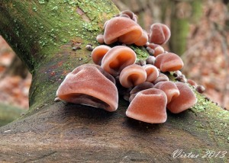 Rastie takmer celý rok, zvlášť po výdatnejších dažďoch, nájsť ho môžete hlavne na starom bazovom dreve, darí sa mu hlavne v lužných lesoch. V Ázii sa používa na prípravu rôznych jedál, najznámejšia je ostrokyslá polievka, ktorú aj ja často doma robím. Uchovec si môžete do zásoby aj nasušiť. Veľmi chutný je aj surový v rôznych šalátoch alebo len tak ho ochutnajte na prechádzke v lese , alebo si z neho uvarte čaj.
Liečivé účinky Uchovca bazového
- podporuje trávenie
- využíva sa pri liečbe hemoroidov
- upravuje krvný tlak
- prospieva pečeni
- pomáha pri kardiovaskulárnych ochoreniach
- proti zrážanlivosti krvi
- očné ochorenia a ochorenia hrtana
Brezovník obyčajný Piptoporus betulinus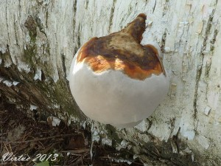 je krásna drevokazná huba, ktorú môžete násť všade tam, kde rastú brezy. Má kyslastú chuť a úplne mladé plodničky sa dajú aj jesť. Na liečebné účely sa môžu použiť aj väčšie plodnice. Huba obsahuje látku betulin.
Každoročne navštevujem v lete svoju rodinu v okolí Popradu a chodím do lesov fotografovať huby. V uplynujej sezóne som mala možnosť sa stretnúť na jednej prechádzke s poľskými turistami, ktorí si zbierali brezovník do košíkov. Po rozhovore s nimi mi prezradili, že v Poľsku sa táto huba využíva pomerne často a to hlavne na žalúdočné problémy. Poradili mi, že lepšie sú na zber a prípravu čajov väčšie plodnice, ale zasa nie príliš staré. Ja si brezovník zbieram sama, nakrájam ho na asi 2-3mm plátky a usuším. Potom z neho robím čaj. 2 plátky huby zalejem asi 300 ml vody a varím 20 minút, pije sa ešte teplý. V jednom zdroji som sa dozvedela, že je vhodné ho zaliať vodou, ktorá má teplotu maximálne 50 °C a macerovať 10 minút. Tento macerát má horkú chuť ale práve tá podporuje funkciu žalúdka a podporuju chudnutie. Plátky čerstvého brezovníka sa prikladajú na rany a tak zastavujú krvácanie.
Liečivé účinky Brezovníka
- pomáha pri nádorových ochoreniach
- podporuje iminitu
- lieči žalúdočné vredy a pomáha pri trávení
- pomáha znižovať nadváhu
- má antibakteriálne účinky
Ďalšou spomedzi liečivých húb je Ryšavec šikmý Inonotus obliquus. V Rusku ho nazývajú čaga.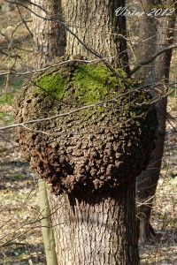 S prvými prípravkami z tejto huby som sa stretla v jednej bylinkárni s prevažne ruskými produktami a bola som prekvapená, aké účinky táto huba má a čo všetko sa z nej vyrába. Táto huba svojim výzorom hubu nejak zvlášť neprimomína, je to vlastne tvrdý útvar vytvorený zo spleti hubových vlákien a rastie na listnatých stromoch, na liečivé účely sa zbiera výlučne na breze. Využíva na prípravu tinktúr, čajov, krémov, mastí a iných prípravkov. Ja som ho ešte v praxi nespracovávala ( ale určite sa po ňom pozriem v lese), recept som našla na stránke Paneta hub.
Receptura na prípravu čagy k dennému užívaniu.
Malý kúsok huby (3 až 5g, to je asi ako bežná hracia kocka) vložíme na noc do pohára studenej vody. Ak používame mletú čagu, dáme polievkovú lyžicu. Ráno v tej istej vode pomaly na malom plameni privedieme k varu a varíme asi 3-5 minút. Necháme odstáť 5 minút a scedíme do termosky. Užívame 1-2 lyžice čaju niekoľkokrát denne.
Liečivé účinky Ryšavca šikmého
- má protirakovinové účinky
- využíva sa pri liečbe rakoviny prsníka, pľúc, žalúdka
- obsahuje tiež látku betulín, ktorá ma priaznivé účinky pri rakovine kože
- podporuje imunitu
Práchnovec kopytovitý Fomes fomentarius je drevokazná huba, ktorá parazituje zväčša na bukoch. 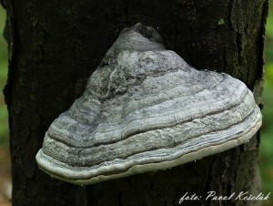V minulosti sa využívali nakráné plátky z tejto huby tak, že sa prikladali na rany a tým sa zastavilo krvácanie z rán, tak ako u brezovníka. Plodnice tejto huby sa najčastejšie podrvia na prášok a ten sa vo forme obkladu pridáva na boľavé a opuchnuté kĺby. Vodný extrakt má veľmi silné protivírusové účinky.
Liečivé účinky Práchnovca kopytového
- zastavuje krvácanie
- antivírusové účinky
- v Číne sa využíva pri liečbe rakoviny žalúdka, maternice, čriev
Ďakujem za foto mykológovi a môjmu nahubáckemu kamarátovi Paľkovi Kešelákovi.
Trúdnikovec pestrý Trametes versicolor patrí medzi bežnú drevokaznú hubu, ktorá rastie takmer po celom svete. Nájsť ju môžeme hlavne v listnatých lesoch na pňoch, padnutých stromoch. Nie je to jedlá huba, ale patrí medzi najsilnešie a najprebádanejšie huby s liečivými účinkami.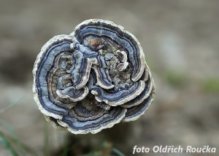 V Číne sa využívajú hlavne vodné extrakty pri liečbe širokého spektra chorôb. V medícíne sa cení kôli dvom zložkám , vďaka ktorým má veľké uznanie. Obsahuje PSK a PSP - polysacharidy derivované z mycéliovej kultúry huby. PSK alebo ,,krestin,, je nezvyčajne dobrá účinná protirakovinová látka, účinkujúca priamo proti rakovinovým bunkám ( cytostaticky a cytotoxicky). Má zároveň silné antibiotické účinky.
Liečivé účinky Trúdnikovca pestrého
- využíva sa pri liečbe rakoviny žalúdka, hrubého čreva, pažeráka, pľúc, nosohltanu
- pomáha liečiť rakovinu prsníka, maternice
- bola zaevidovaná aktivita proti HIV vírusom
- revitalizuje a lieči pečeň
- veľmi sľubná je liečba chronického únavového syndrómu ( 3-6 g denne prvé dva týždne, potom 1-2g po dobu aspoň 2 mesiacov)
Pri chronickom oslabení organizmu sa využíva biomasa 3 g denne , pri liečbe rakoviny až 15 g biomasy denne.
Poďakovanie za foto patrí môjmu kamarátovi Oldovi Roučkovi.
Plamienka zimná Flammulina velutipes
Niektorí z vás možno ani netušia, že aj v zime sa dajú v prírode nájsť jedlé huby. 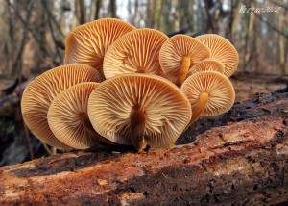Plamienka patrí k tým hubám, ktoré krášlia pne a stromy svojimi trsíkmi práve v období zimy. Darí sa jej hlavne po dažďoch a v období, keď je zima skôr mierna. Má vynikajúcu chuť a dajú sa z nej pripraviť chutné jedlá. Ja z nej varím polievku, rizoto alebo chutná je aj na šťave s mäsom. Ak jej nazbierate viac, môžete si ju zamraziť.

Liečivé účinky Plamienky zimnej
- protivírusové a protizápalové účinky
- protirakovinové účinky
- podporuje imunitu
- znižuje cholesterol
- pomáha pri zníženej funkcii pankreasu
- regeneruje črevá
- využíva sa ako doplnok pri liečbe cukrovky

http://www.virtue.estranky.sk/clanky/huby-a-ich-vyznam-vo-vyzive--liecive-huby.html

